https://osswangxining.github.io/distributed-system-arch-design/

分布式设计:
- 分布式服务框架：Spring/Boot微服务 Netty/RPC分布式框架 Docker
- 分布式配置管理：Spring Cloud Config Consul/etcd及Archaius动态管理符合运维自动化部署要求
- 分布式服务治理：服务注册、发现、负载均衡 consul zk eureka API网关与智能路由
- 分布式系统链路追踪：基于Dapper的实现 跟踪服务之间的调用关系以及对依赖进行分析
- 实时日志分析与度量监控：ELK Stack（LogStash -> ES -> Kibana StatsD + Graphite + Grafana）
- 弹性服务与容错处理：弹性服务、服务降级、流量控制、线程池/信号隔离、快速解决依赖隔离
- 分布式事务、分布式锁：拆分为本地事务 + 事件 + 可靠消息系统 实现最终一致性
- 分布式存储与计算：持久化 - 分布式文件系统/数据库 非持久化 - 分布式缓存/消息系统 分布式计算框架 - YARN、Spark、流式计算
- 服务安全
- Auto Scaling
- 打包部署和调度部署

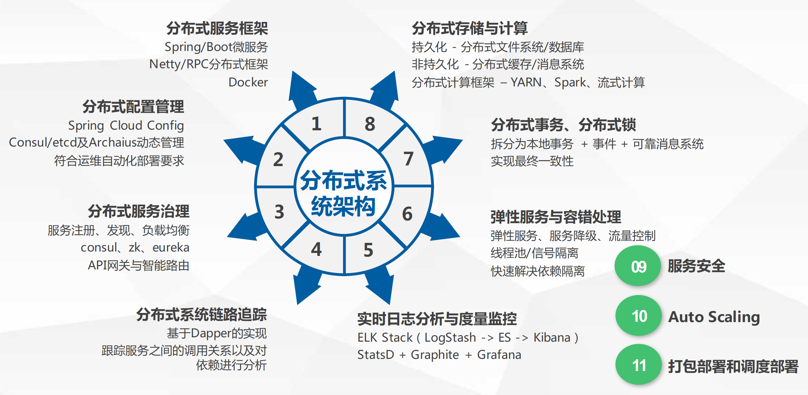

服务发现：
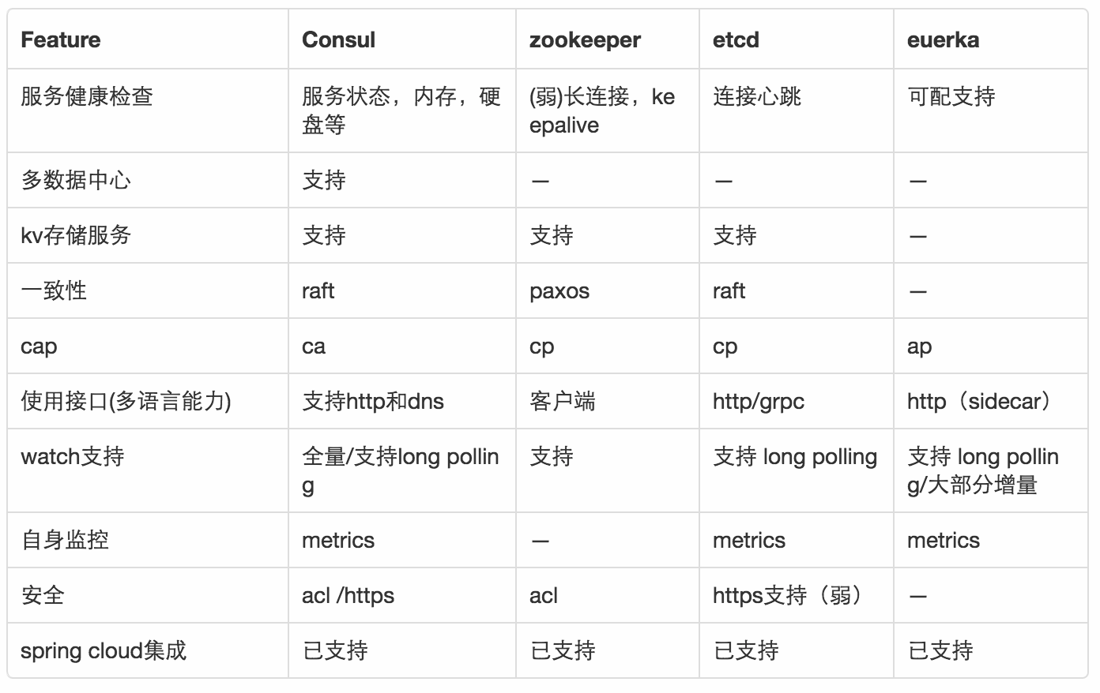

分布式锁：
分布式锁 是控制分布式系统之间同步访问共享资源的一种方式。当不容系统或同一系统不同主机之间共享一组资源，需要访问的时候就需要互斥来防止彼此干扰保证一致性；这种情况下需要使用分布式锁：保证一个方法在同一时间内只能被同一个线程执行

预期效果：
可以保证在分布式部署的应用集群中，同一个方法在同一时间只能被一台机器上的一个线程执行
这把锁要是一把可重入锁（避免死锁）
这把锁最好是一把阻塞锁（根据业务需求考虑是否需要）
有高可用的获取锁和释放锁功能
获取锁和释放锁的性能要好

实现方式：

1、基于数据库实现分布式锁：
实现分布式锁，最简单方式直接创建一张锁表，然后通过操作该表中的数据来实现。当我们要锁住某个方法或资源时，就在该表中增加一条记录，释放锁时就删除这条记录。
存在问题：
- 该锁依赖数据库的可用性，数据库是一个单点，一旦数据库挂掉，会导致业务系统不可用（解决方案： 数据库是单点?用两个数据库，数据之间双向同步，一旦挂掉迅速切换到备库）
- 该锁没有失效时间，一旦解锁操作失败，会导致锁记录一直在数据库中，其他线程无法再获得到锁（解决方案：没有失效时间：做一个定时任务，每个一定时间把数据库中的数据清理一遍）
- 该锁只能是非阻塞的，在数据的insert操作一旦插入失败就会直接报错。没有获得锁的线程并不会进入排队队列，要想再次获得锁就要再次出发获得锁操作（解决方案：非阻塞的？用一个while循环，知道insert成功后再返回成功）
- 该锁非重入的，同一个线程在没有释放锁之前无法再次获得该锁，因为数据已经存在（解决方案：非重入？在数据库表中加字段，记录当前获得锁的机器的主机信息和线程信息，那么下次在获取锁的时候先查询数据库，若当前机器的主机信息和线程信息在数据库可以查到，直接把锁分配给其就可）
2、基于缓存实现分布式锁
相比较基于数据库实现分布式锁方案来说，基于缓存来实现性能会更好一点，并且很多缓存是可以集群部署的，可以解决单点问题
例如Redis、memcached等，可以通过设置失效时间来自动释放；但是失效时间如何设置？时间太短，方法没等执行完锁就自动释放了，这样会产生并发问题。若时间太长，其他获取锁的线程就可能要平白多等一段时间
优点：性能好，实现起来较为方便
缺点：通过超时时间来控制锁的失效时间并不十分靠谱
3、基于Zookeeper实现分布式锁
实现思想：每个客户端对某个方法加锁时，在zookeeper上的与该方法对应的指定节点目录下，生成一个唯一的瞬时有序节点。判断是否获取锁的方式很简单，只需要判断有序节点中序号最小的一个。当释放锁的时候，只需将这个瞬时节点删除即可。同时，其可以避免服务宕机导致的锁无法释放，而产生死锁问题。
1、锁无法释放：
使用zookeeper可以有效的解决锁无法释放的问题，因为创建锁时，客户端会在ZK中创建一个临时节点，一旦客户端获取到锁之后突然挂点（Session连接断开），那么这个临时节点会自动删除，其他客户端就可以再次获得锁
- 非阻塞锁：
使用zookeeper可以实现阻塞的锁，客户端可以通过在ZK中创建顺序节点，并且在节点上绑定监听器，一旦节点发生变化，zookeeper会通知客户端，客户端可以检查自己创建的节点是不是当前所有节点中序号最小的，如果是，那么自己就获取到锁，进而可以执行业务逻辑了。
- 不可重入：
使用zookeeper也可以有效的解决不可重入的问题，客户端在创建节点的时候，把当前客户端的主机信息和线程信息写入到节点中，下次想要获取锁的时候和当前最小的节点中的数据对比一下就可以了，如果和自己的信息一样，那么自己直接获取到锁，若不一样再创建一个临时的顺序节点，参与排队
- 单点问题：
使用zookeeper可以有效的解决单点问题，ZK是集群部署，只要集群中有半数以上的机器存活，就可以对外提供服务。
缺点：Zookeeper实现的分布式锁其实性能上可能并没有缓存服务那么高，因为每次再创建锁和释放锁的过程中，都要动态创建，销毁瞬时节点来实现所功能，ZK中创建和删除节点只能通过Leader服务器来执行，然后将数据sync到所有的foLlower机器上；此外使用zookeeper也有可能带来并发问题，例如由于网络抖动，客户端可ZK集群的session链接断了，ZK以为客户端挂了，会删除临时节点，这时候其他客户端就可以获取到分布式锁了，可能产生并发问题；
该问题不常见是因为zk有重试机制，一旦zk集群检测不到客户端的心跳，就会重试，Curator客户端支持多种重试策略，多次重试之后还不行的话才会删除临时节点。选择一个合适的重试策略比较重要，要在锁粒度和并发之间找一个平衡。

